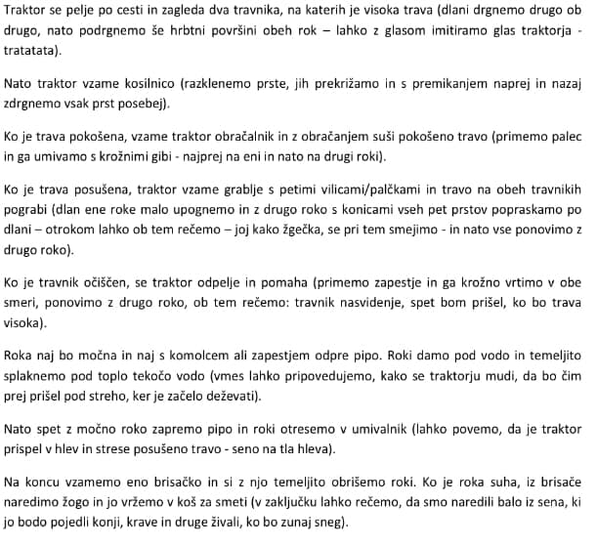

Prispevala: Martina Jaunik, univ. dipl. prof. šp. vzg. in vzg. predš. otr.

